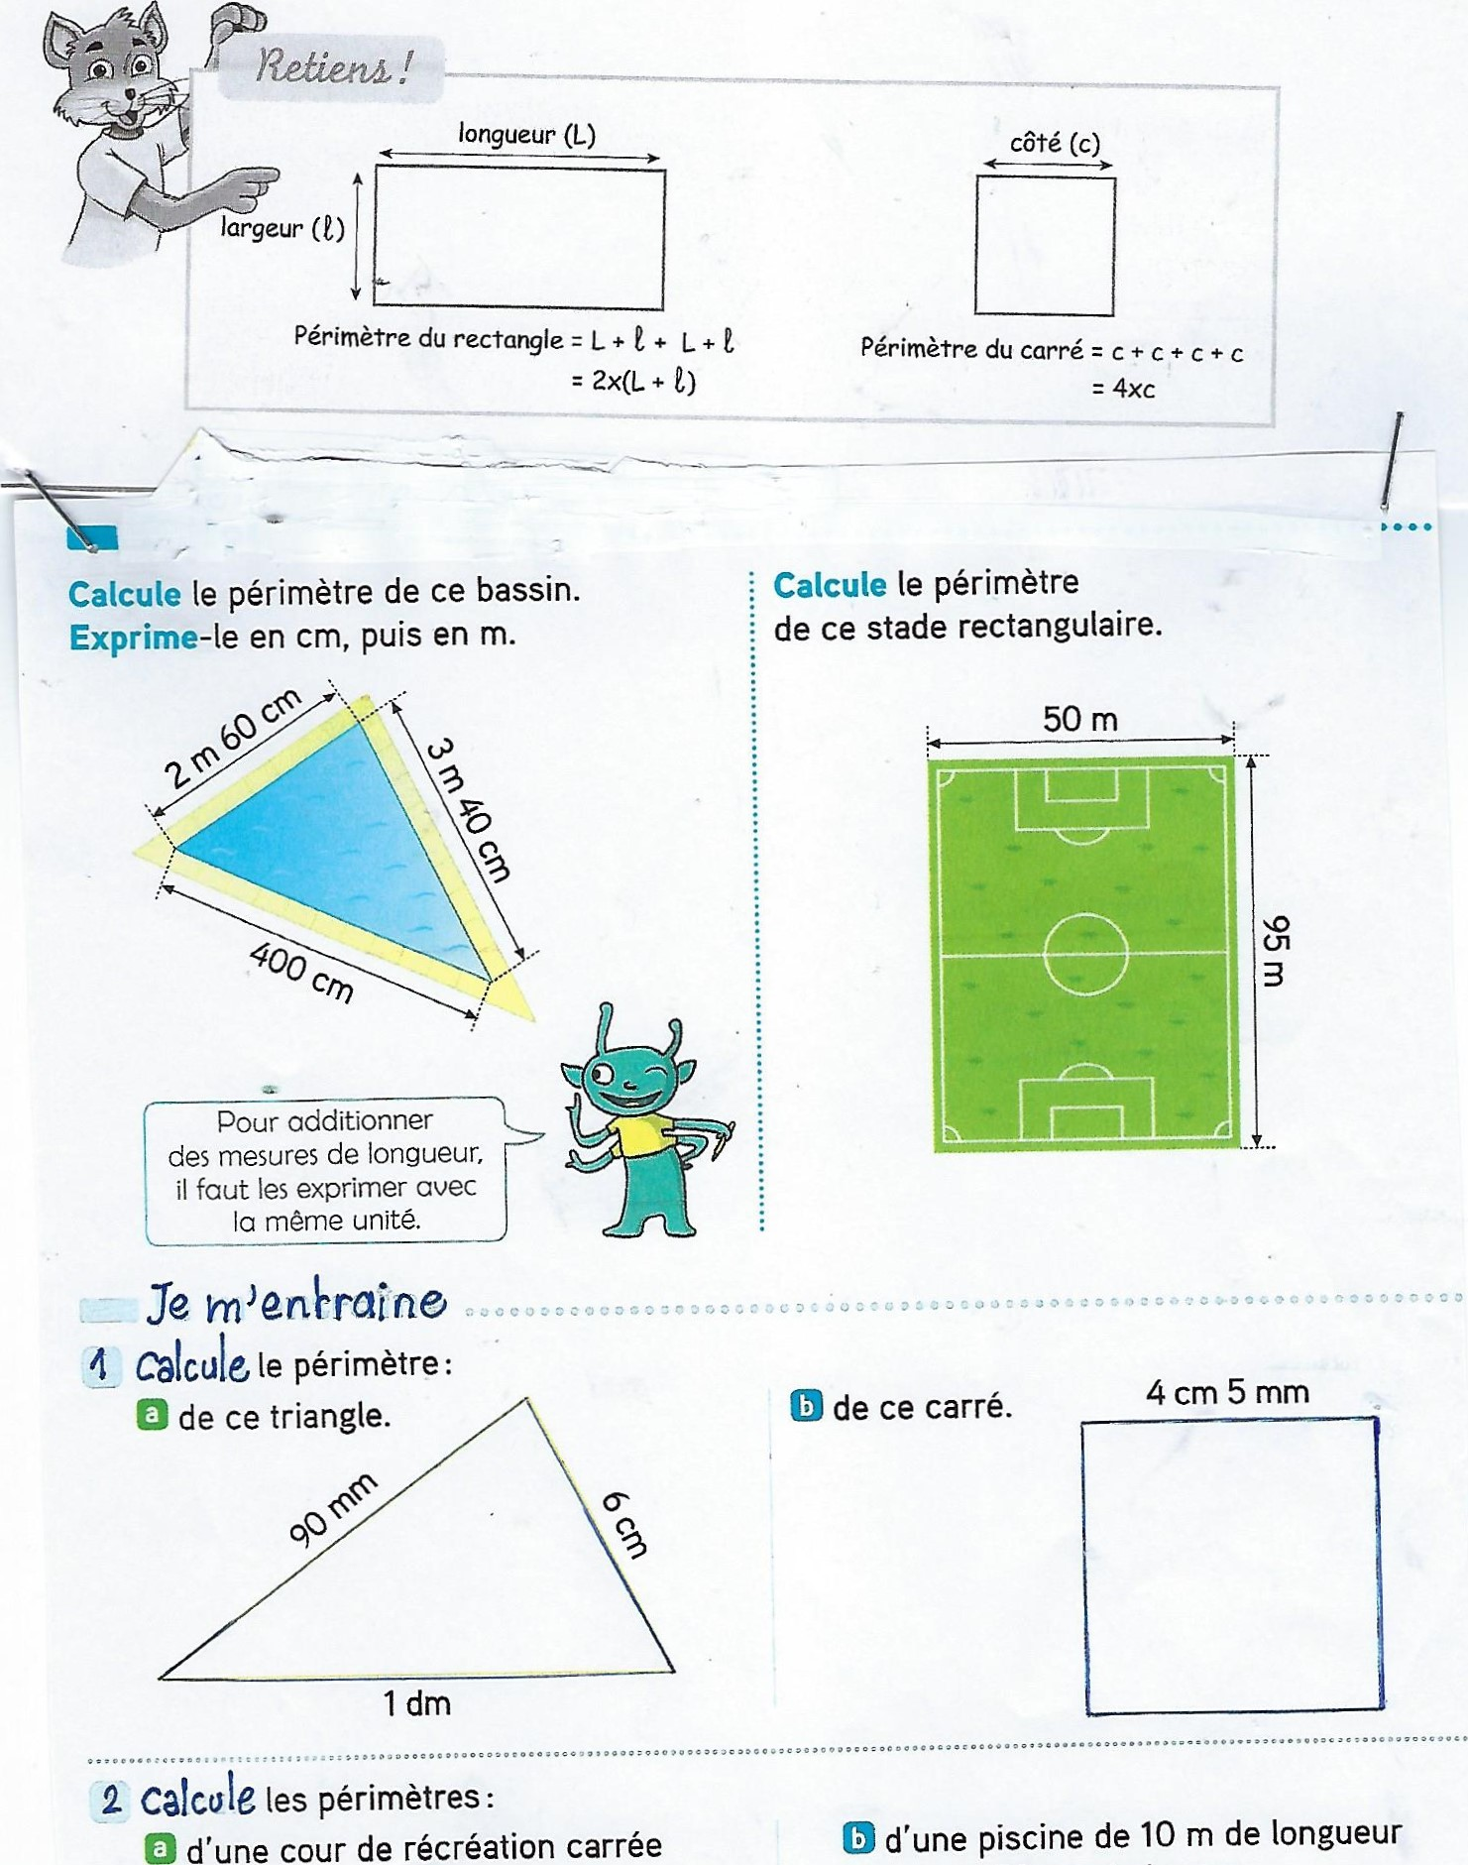
Grandeurs et mesures : calculer un périmètre (CE2)
de
45
m
de
côté.
et
4
m
50
cm
de
largeur.

